路面標示の耐久性調査手順案

一般社団法人全国道路標識・標示業協会

関東支部標示委員会

**調査目的**

* 路面標示の経時変化による摩耗と耐久性についての調査データは現在のところありません。最新の交通量が示された時期でもあるので、調査を広範囲で行い具体的な路面標示の耐久性と塗り替え時期についての調査を行うことが、今後の区画線工事の発注の根拠として必要なため当調査を実施します。

**調査種別等**

* 横断歩道等（白45㎝）・外側線等（白15㎝）・はみ出し禁止線等（黄15・20㎝）
* 調査する道路は、【交通センサス】で交通量の判明している、国道・都道府県道・政令指定都市の4車線以上の道路。

**準備**

* 区画線の塗り替え予定を調べます。（自社で施工する予定がなければ、会員会社等工事を施工する会社に聞いてください）

※調査を開始しても半数以上は塗り替えられて、薄くなるまで調査を続けることができない可能性があるので、各協会当初100箇所を目標で選定をお願いします。

※交通量や舗装種別にあまりこだわらずに、場所の選定をしていただいて良いと思います。

* 区画線工事の予定箇所で、新設もしくは【目視評価ランク】※１が【D・E】の箇所があれば、その箇所の【交通量】※２と【大型車混入率】※２と【舗装種別】を調べます。
* 【目視評価ランク】※１は、全標協本部のホームページのトップページにあるC:\Users\ishii777\Desktop\romen_koutsuanzen.gifをクリックすると、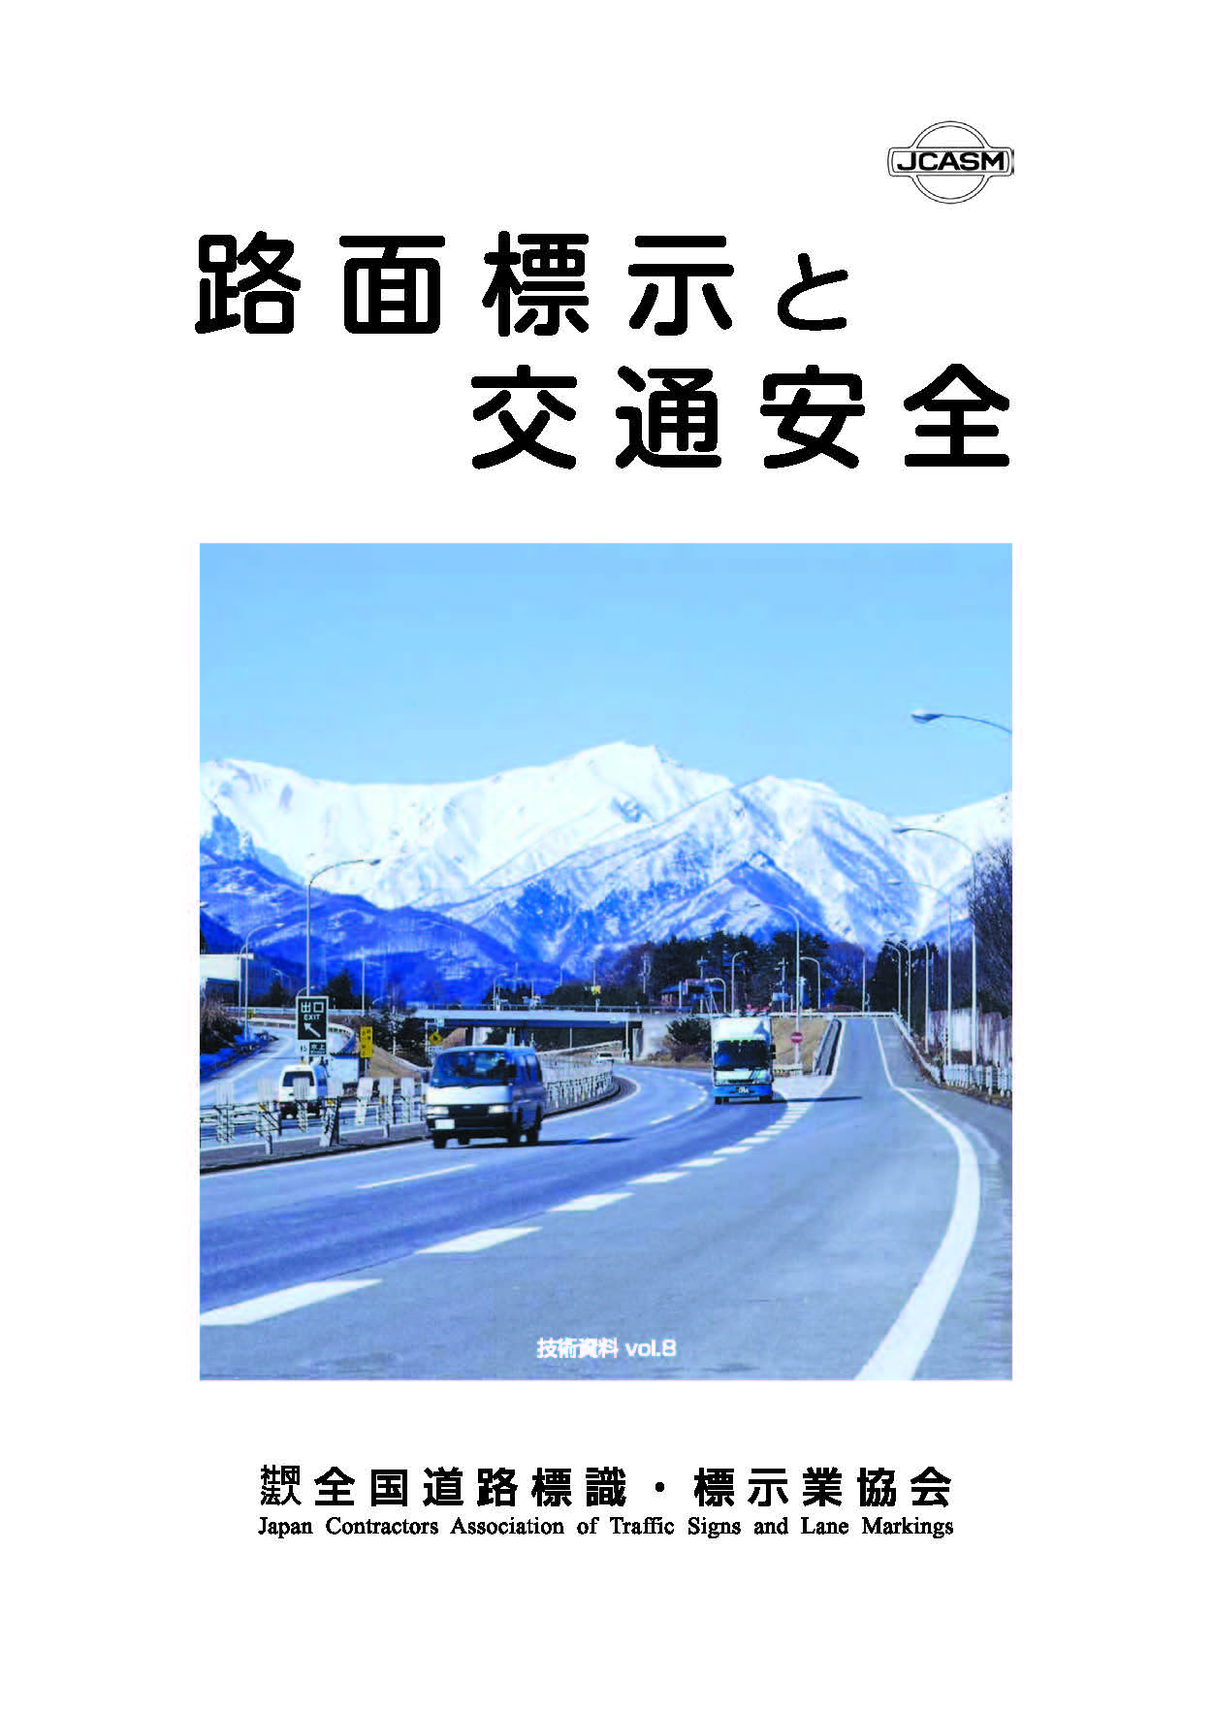【路面標示と交通安全Vol8】がダウンロードできるので、目視評価ランクの部分を使用してください。

・全標協本部のホームページアドレスです。　<http://www.zenhyokyo.or.jp/>

* 【交通量】※２と【大型車混入率】※２は下記ホームページでダウンロードできます。【平成22年度　全国道路・街路交通情勢調査（道路交通センサス）】

<http://www.mlit.go.jp/road/census/h22-1/>　で調査する都道府県の交通量の載ったエクセルをダウンロードして、該当する交通量と大型車混入率を確認してください。（担当委員よりエクセルデータも配布いたします）

**調査手順**

* 調査個所で写真撮影をします。

写真は全景・薄い部分のアップ・薄くない部分のアップの3枚を撮影してください。

全景の写真には、アップを撮る２箇所の部分に赤い矢印板を置いてください。

黄色の撮影時は黄色の色見本帳も置いて、色の比較ができるようにしてください。

【目視評価ランクの写真撮影と同じなので、資料を参照してください】

※色見本帳は配布します

* 最初の撮影は、施工後1か月以内を目標にお願いします。
* 【剥離率測定ソフト】（現在制作中、全員に配布予定です）でアップの部分写真で剥離率を測定してください。※剥離率の目安表は配布します
* 同一箇所で同じアングルでおおよそ3カ月ごとに、同様な撮影をお願いします。
* 目視評価ランクが【D】になったら調査終了です。

※ルール

1. 雨の日の撮影はしない
2. 出来る限り同一個所は同じカメラで同じアングルで撮影する
3. テープなどでマーキングして撮影距離も同じにする
4. 目視評価の写真のように、全景は進行方向、アップは横から撮影する

**データの提出**

* おおよそ3カ月ごとにエクセルデータと写真データを関東支部標示委員まで、メールかCDなどで送ってください。

**その他**

* 関東支部標示委員担当表

|  |  |  |
| --- | --- | --- |
| 協会名 | 担当者 | 備考 |
| 東京 | 石井　　鳥居 |  |
| 茨城 | 大竹　　田雑 |  |
| 栃木 | 前原　　渡辺 |  |
| 群馬 | 大竹　　石川 |  |
| 埼玉 | 前原　　石川 |  |
| 千葉 | 竹本　　鳥居 |  |
| 長野 | 石井　　高橋 |  |
| 神奈川 | 渡邉　　竹本 |  |
| 山梨 | 田雑　　高橋 |  |

（講習会開催時や不明な点、補助が必要なときは担当者までご連絡ください）

**剥離率目安表**

**（剥離率はあくまで目安として使用する）**

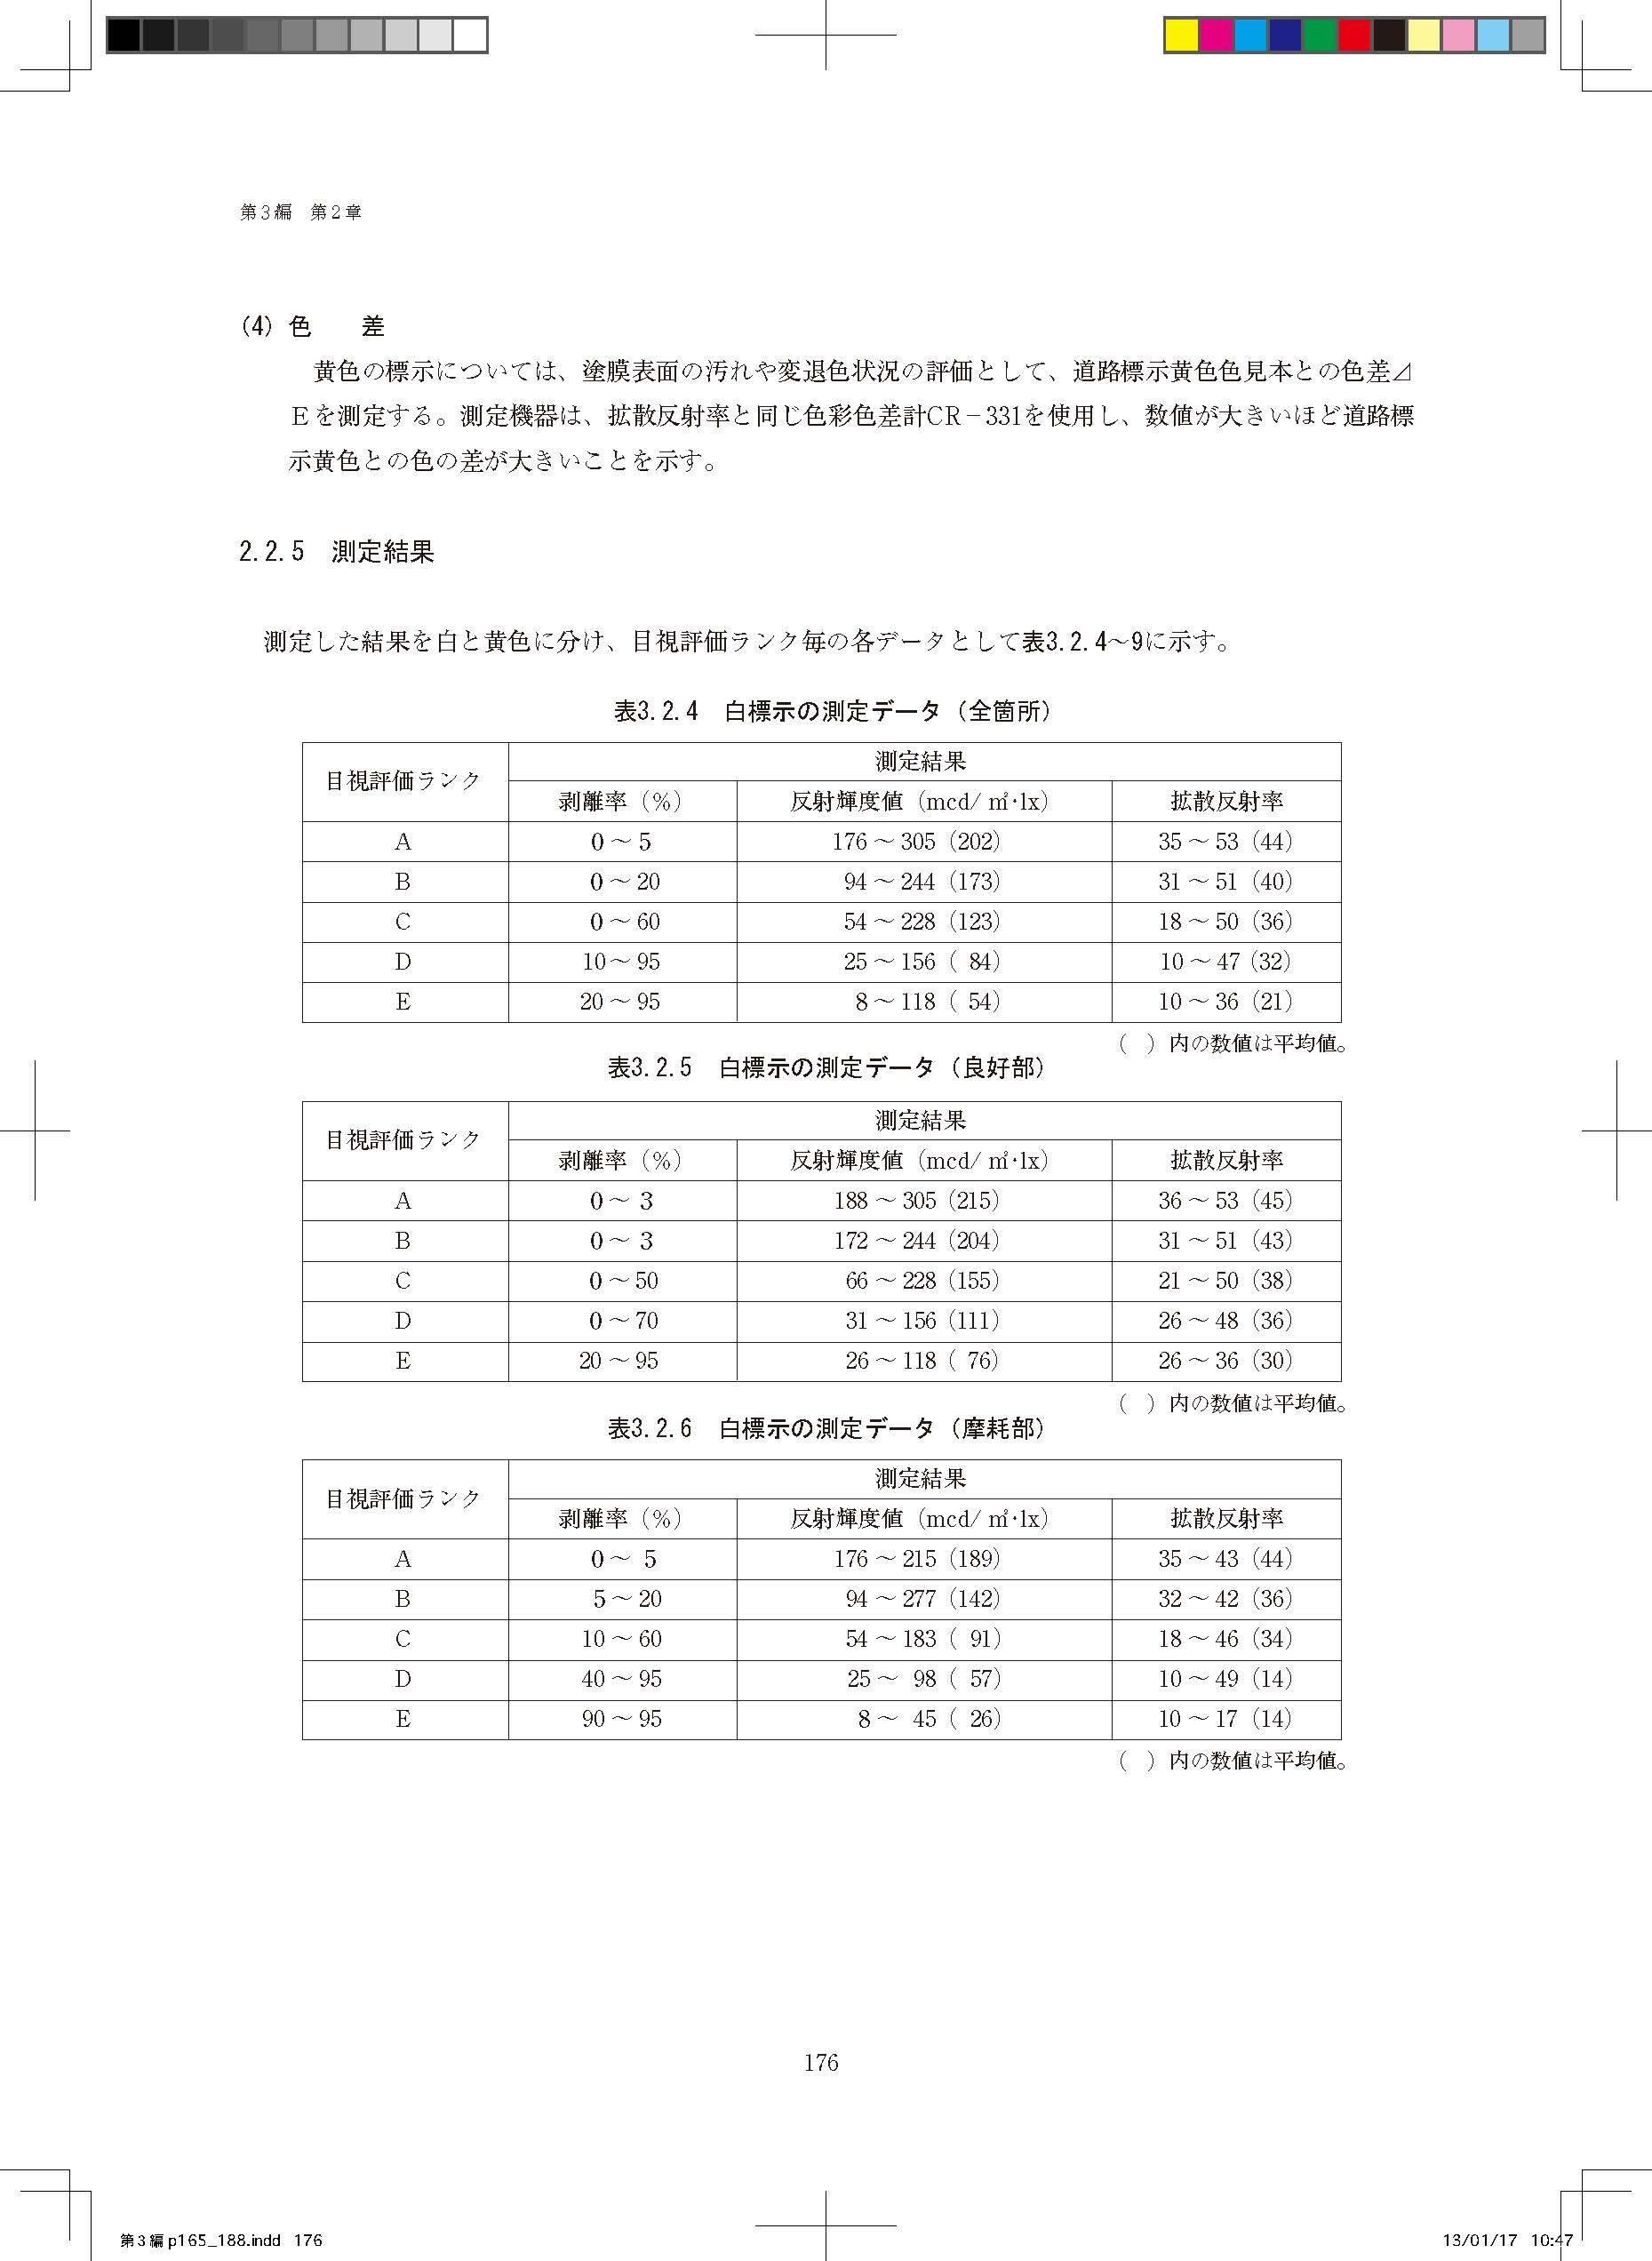

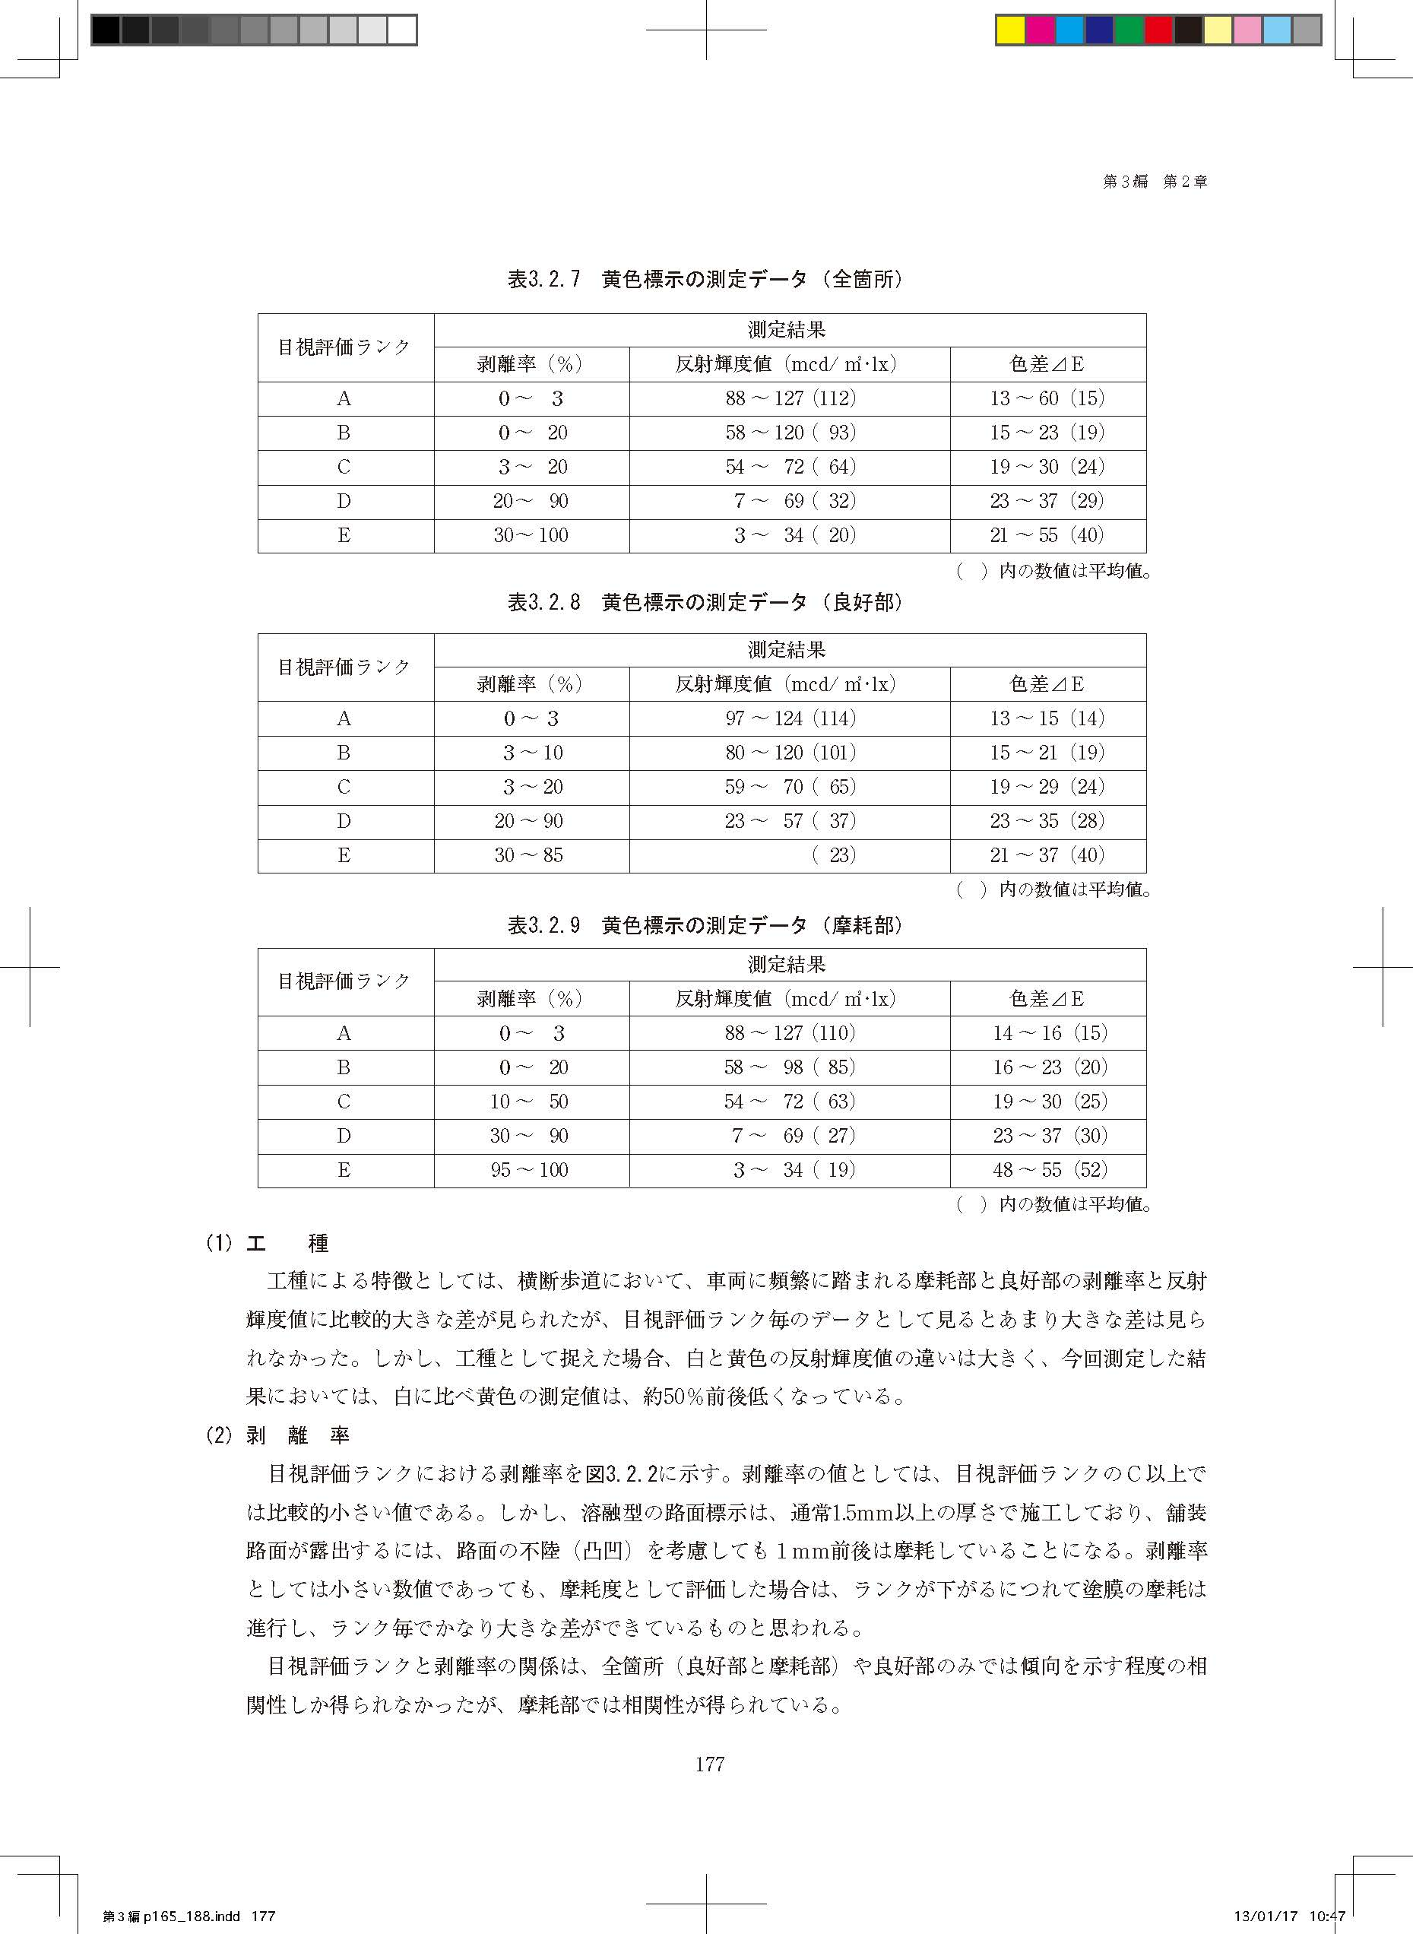

**関東支部標示委員会名簿**

